**Codinsa.cl Reunión 11/05/2023**

1. Agregar al home ALAMBRES MIG, SOLDADURAS Y APORTES TIG

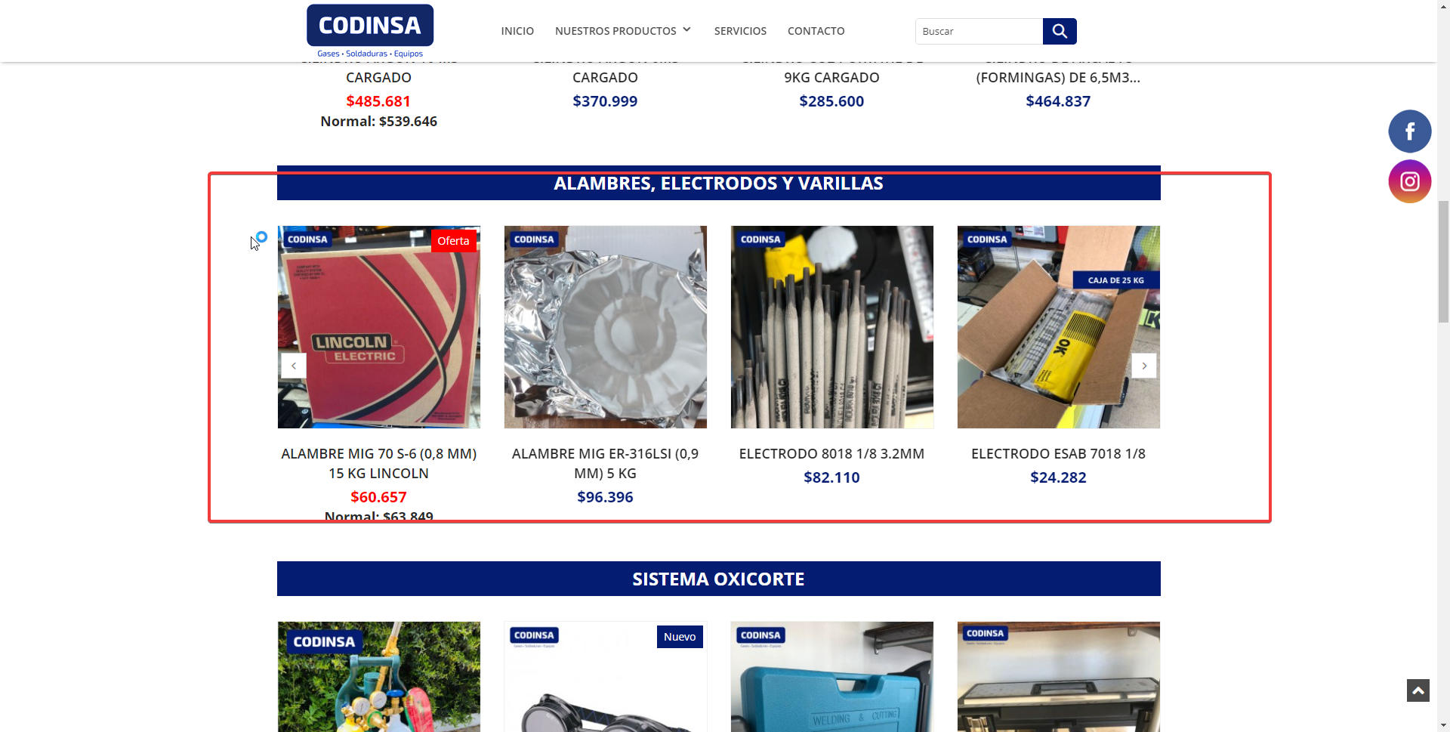

1. Agregar al home ELEMENTOS DE OXICORTE

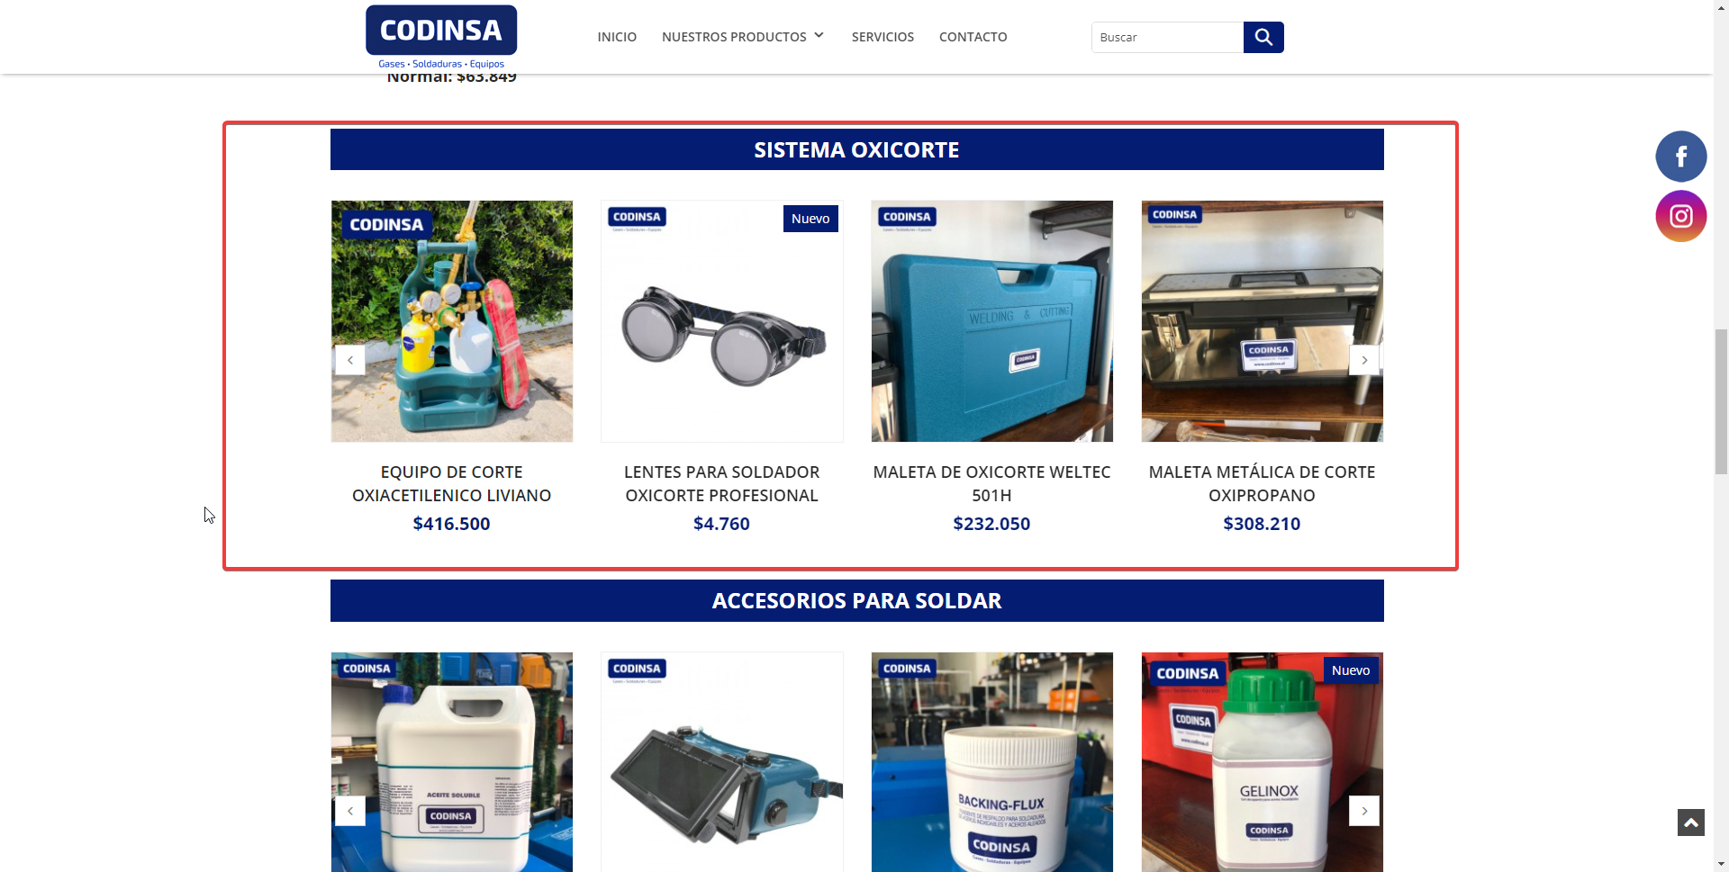

1. Enviar archivo Excel para programar envío
2. Estudiar tema <https://varmontt.cl/seguimiento-varmontt/>